Communiqué de presse

Maag GmbH mise sur un esprit d'innovation pour réussir en affaires
Les pratiques commerciales durables sont un moteur clé de l'innovation pour ce transformateur d'emballages prospère, y compris l'ajout des plaques flexographiques lavables à l'eau AWP™ Carbon Neutral CleanPrint d'Asahi Photoproducts comme option plus durable.

Tokyo, Japon & Bruxelles, Belgique, le 28 mai 2024. Asahi Photoproducts, un pionnier dans le développement de plaques photopolymères flexographiques, a annoncé aujourd'hui que Maag GmbH, située à Ense, en Allemagne, et fondée par Jürgen Maag en 1982, a ajouté les plaques flexographiques lavables à l'eau AWP™ CleanPrint Carbon Neutral d'Asahi Photoproducts à son offre à la demande d'un client clé. L'adoption de ces plaques s'aligne sur l'accent mis par l'entreprise sur la durabilité. Le client souhaitait que l'entreprise passe des plaques lavables au solvant aux plaques lavables à l'eau pour la production de ses emballages.

« En réalité, la production de plaques pour l'impression d'emballages a un impact relativement faible sur l'empreinte environnementale globale de toute la chaîne d'approvisionnement en emballages », a déclaré Bernd Hecking, directeur technique. « Mais l'utilisation de plaques lavables à l'eau contribue à notre philosophie de durabilité environnementale, de neutralité carbone, de réduction des COV et, surtout, de réduction des déchets. Partout où nous pouvons influencer le bilan carbone, nous le ferons de notre mieux. Et avoir accès à des plaques lavables à l'eau est également un avantage pour générer de nouvelles affaires. En plus d'une meilleure position en matière de durabilité, les plaques lavables à l'eau AWP™ CleanPrint d'Asahi offrent une qualité d'impression améliorée et moins de déchets, ce qui a également joué un rôle dans la décision d'ajouter ces plaques à notre offre. » Maag achète ses plaques AWP™ CleanPrint auprès de l'atelier de reprographie Carl Ostermann Erben GmbH (COE).

L'histoire de Maag GmbH est caractérisée par des défis, de l'innovation et un engagement clair envers la durabilité. Depuis ses débuts en tant que petite entreprise qui a failli échouer jusqu'à sa position actuelle de pionnier en technologie d'emballage équilibrée sur le plan environnemental, le progrès de développement accompli par Maag GmbH montre comment l'engagement envers la durabilité peut être non seulement écologique mais aussi économiquement réussi. L'entreprise emploie actuellement une équipe de 80 membres, fonctionne dans une nouvelle installation de production conçue de manière durable et réalise un chiffre d'affaires d'environ 20 millions d'euros. Soixante-dix pour cent de ses activités concernent l'emballage alimentaire, les 30 % restants étant composés de jouets, de produits d'hygiène et de cosmétiques.

Dans le cadre de son parcours de durabilité, Maag a adopté une approche de gestion allégée et est certifiée ISO 14001. En 2016, l'entreprise a créé le nouveau poste de responsable de la durabilité/gestionnaire EHS et a nommé un expert en gestion environnementale qui avait une relation avec l'Agence d'Efficacité de Rhénanie-du-Nord-Westphalie, une institution consultative qui aide les entreprises à être plus durables. « L'accueillir parmi nous a donné un énorme coup de pouce à nos efforts de durabilité », a ajouté Hecking. « Il nous a aidés à comprendre de manière globale ce que nous devions faire. Aujourd'hui, presque tous nos produits sont des emballages en polypropylène mono-matériau qui sont hautement recyclables. Avec toutes ces réalisations, nous ne parlons plus de prix avec l'acheteur ; nous parlons avec les développeurs de produits ou les responsables marketing des nouveaux produits et de leur recyclabilité. C'est une approche différente, et avoir des plaques lavables à l'eau dans notre portefeuille aide également à renforcer cette conversation. »

En 2020, l'entreprise a ouvert une nouvelle installation de production répondant aux exigences les plus modernes en matière de protection climatique, y compris des panneaux solaires sur le toit, la récupération d'énergie à partir de la chaleur résiduelle du processus de conversion, la génération de capacité de refroidissement à faibles émissions et, finalement, également de l'air comprimé. « En réalité, nous sommes complètement neutres en carbone depuis 2021 », a déclaré Hecking.

L'impression flexographique est une méthode d'impression largement utilisée dans le monde entier. Actuellement, les plaques d'impression utilisées sont principalement des plaques lavables au solvant qui nécessitent une solution de lavage à base de solvant organique pour l'étape de lavage du processus de fabrication des plaques. Asahi Kasei développe et fabrique des plaques lavables à l'eau qui utilisent une solution de lavage à base d'eau, en équilibre avec l'environnement.

Pour plus d'informations sur les produits et services d'Asahi Photoproducts en harmonie avec l'environnement, visitez le site www.asahi-photoproducts.com
—FIN—

A propose de Asahi Photoproducts
Asahi Photoproducts a été fondée en 1973 et est une filiale d'Asahi Kasei Corporation, qui a un siècle d'histoire d'exploitation. Asahi Photoproducts est un pionnier dans le développement de plaques d'impression photopolymères pour l’impression Flexo. En créant des solutions flexographiques de haute qualité et en innovant continuellement, l'entreprise vise à faire progresser l'impression en harmonie avec l'environnement. Suivez Asahi Photoproducts sur .
Plus d’informations sur www.asahi-photoproducts.comet :
Contact:
Dr. Dieter Niederstadt
Asahi Photoproducts Europe n.v./s.a.
dieter.niederstadt@asahi-photoproducts.com
+49(0)2301 946743



Images et légendes :
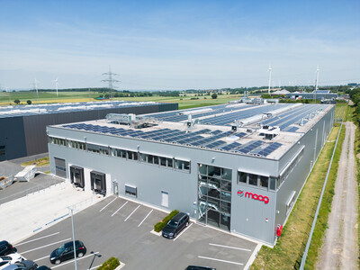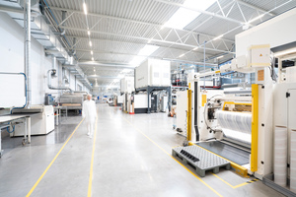
La nouvelle installation de production très durable de Maag.
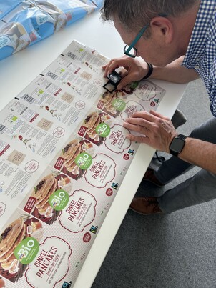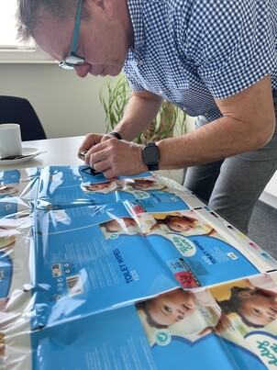
Le contrôle qualité est un élément important du processus de production des emballages et aide à éliminer les déchets.
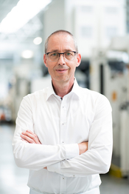
Bernd Hecking, directeur technique, MAAG GmbH.

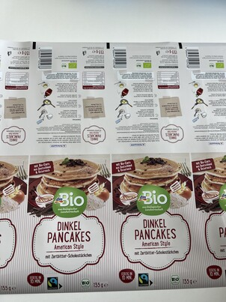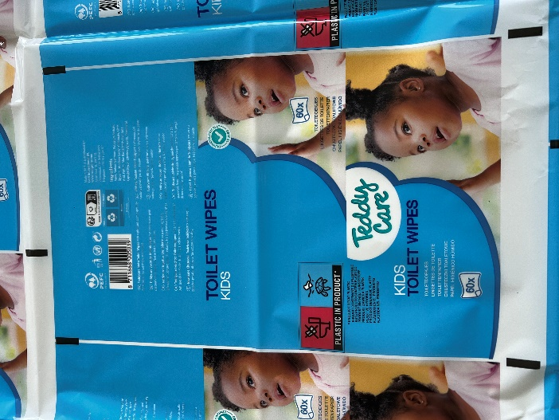
À gauche : la chaîne de drogueries allemande DM privilégie la durabilité avec ses partenaires en emballage, tels que MAAG GmbH, particulièrement engagée dans des solutions innovantes pour des emballages respectueux de l'environnement. À droite : échantillon d'impression d'emballage de lingettes pour toilettes.
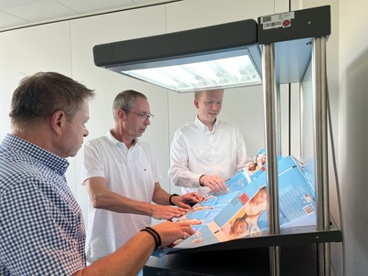
De gauche à droite : Martin Schreil, directeur des ventes Asahi Photoproducts ; Bernd Hecking, directeur technique, MAAG GmbH ; Torben Segelken, directeur général, maison de reprographie allemande, Carl Ostermann Erben GmbH (COE).

